# “溯红色足迹，传时代薪火” 社会实践团队赴黑龙江、江西、山东开展红色调研

2025年7月1日至7月6日，正值纪念中国人民抗日战争暨世界反法西斯战争胜利80周年之际，一支名为“溯红色足迹，传时代薪火”的社会实践团队踏上了一段意义非凡的红色之旅。他们前往黑龙江、江西、山东三省，深入探寻中国革命的红色印记，旨在触摸历史脉络，铭记先烈事迹，传承革命薪火，明晰青年担当。

## 黑龙江东北烈士纪念馆的沉浸式体验

7月1日，社会实践团队抵达黑龙江哈尔滨，来到了东北烈士纪念馆。这座位于一曼街241号的建筑，曾是伪满警察厅，更是抗日女英雄赵一曼的受刑地。推开厚重的铁门，弹孔墙的斑驳痕迹、水牢的阴森潮湿、老虎凳的冰冷坚硬，瞬间将团队成员拉回那个烽火连天的年代。

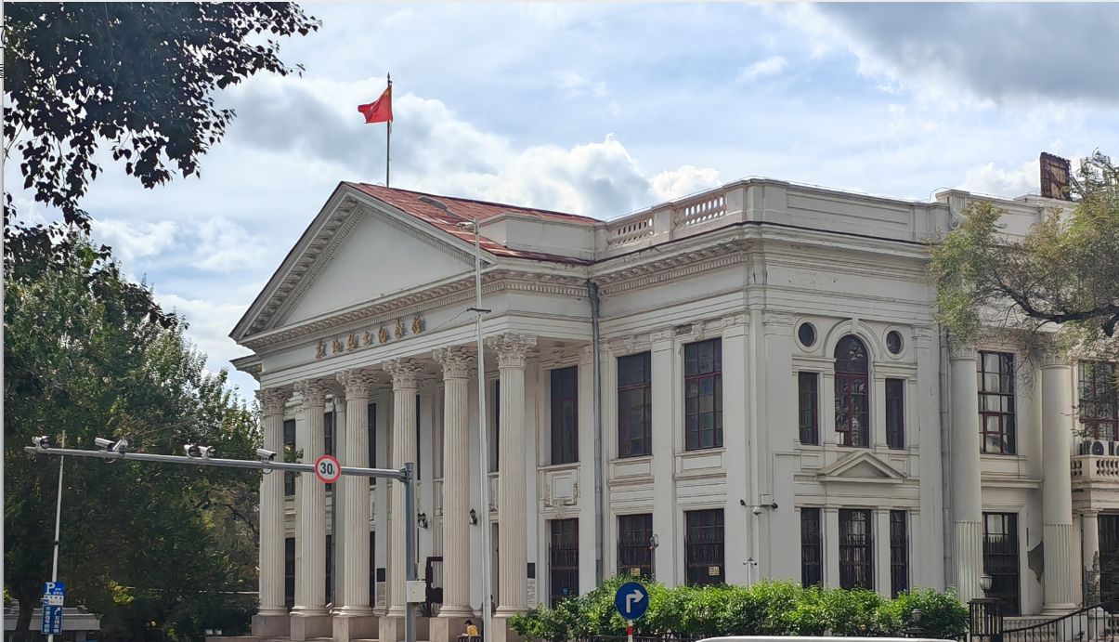

团队成员王任晗同学沿着官方推荐的路线，从序厅开始沉浸式学习。在国歌墙前肃立，耳边仿佛回荡着《义勇军进行曲》的激昂旋律；在主题雕塑《英魂》下，举起右拳集体宣誓，让“传承红色基因”的誓言与历史的回响共振。他们向烈士英名墙献上白菊，逐一审视那5.6万名烈士的名录，每一个名字都化作一盏灯，照亮他们前行的路。

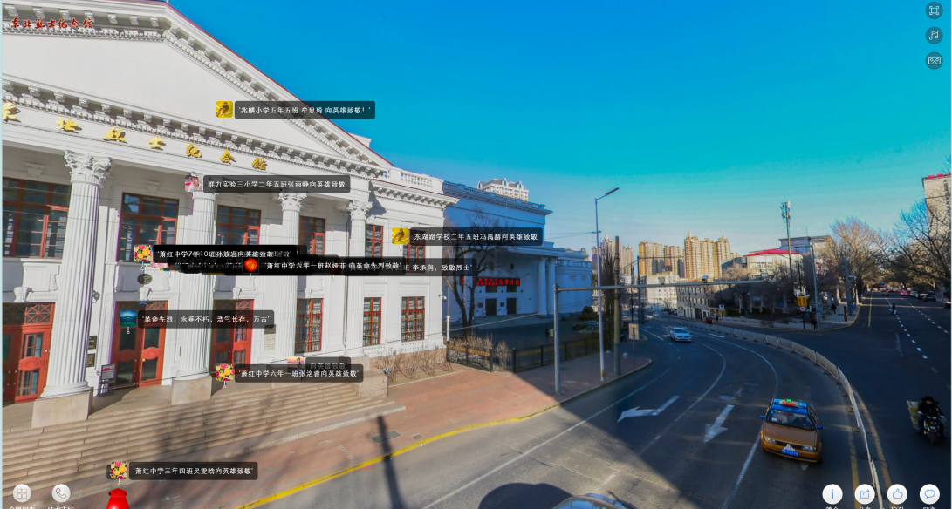

## 江西井冈山的红色传承

7月2日，团队成员欧阳文麾同学抵达江西井冈山，开始了他们的红色调研之旅。黄洋界哨口上海拔1343米的山巅，云雾缭绕中，8米高的花岗岩纪念碑矗立着，正面毛泽东《西江月・井冈山》的手迹“黄洋界上炮声隆，报道敌军宵遁”苍劲有力。讲解员提到一位18岁小战士截肢时拒绝麻药，只因“要留给更重的伤员”，话音未落，展厅内一片寂静，革命人道主义精神在这一刻有了滚烫的温度。

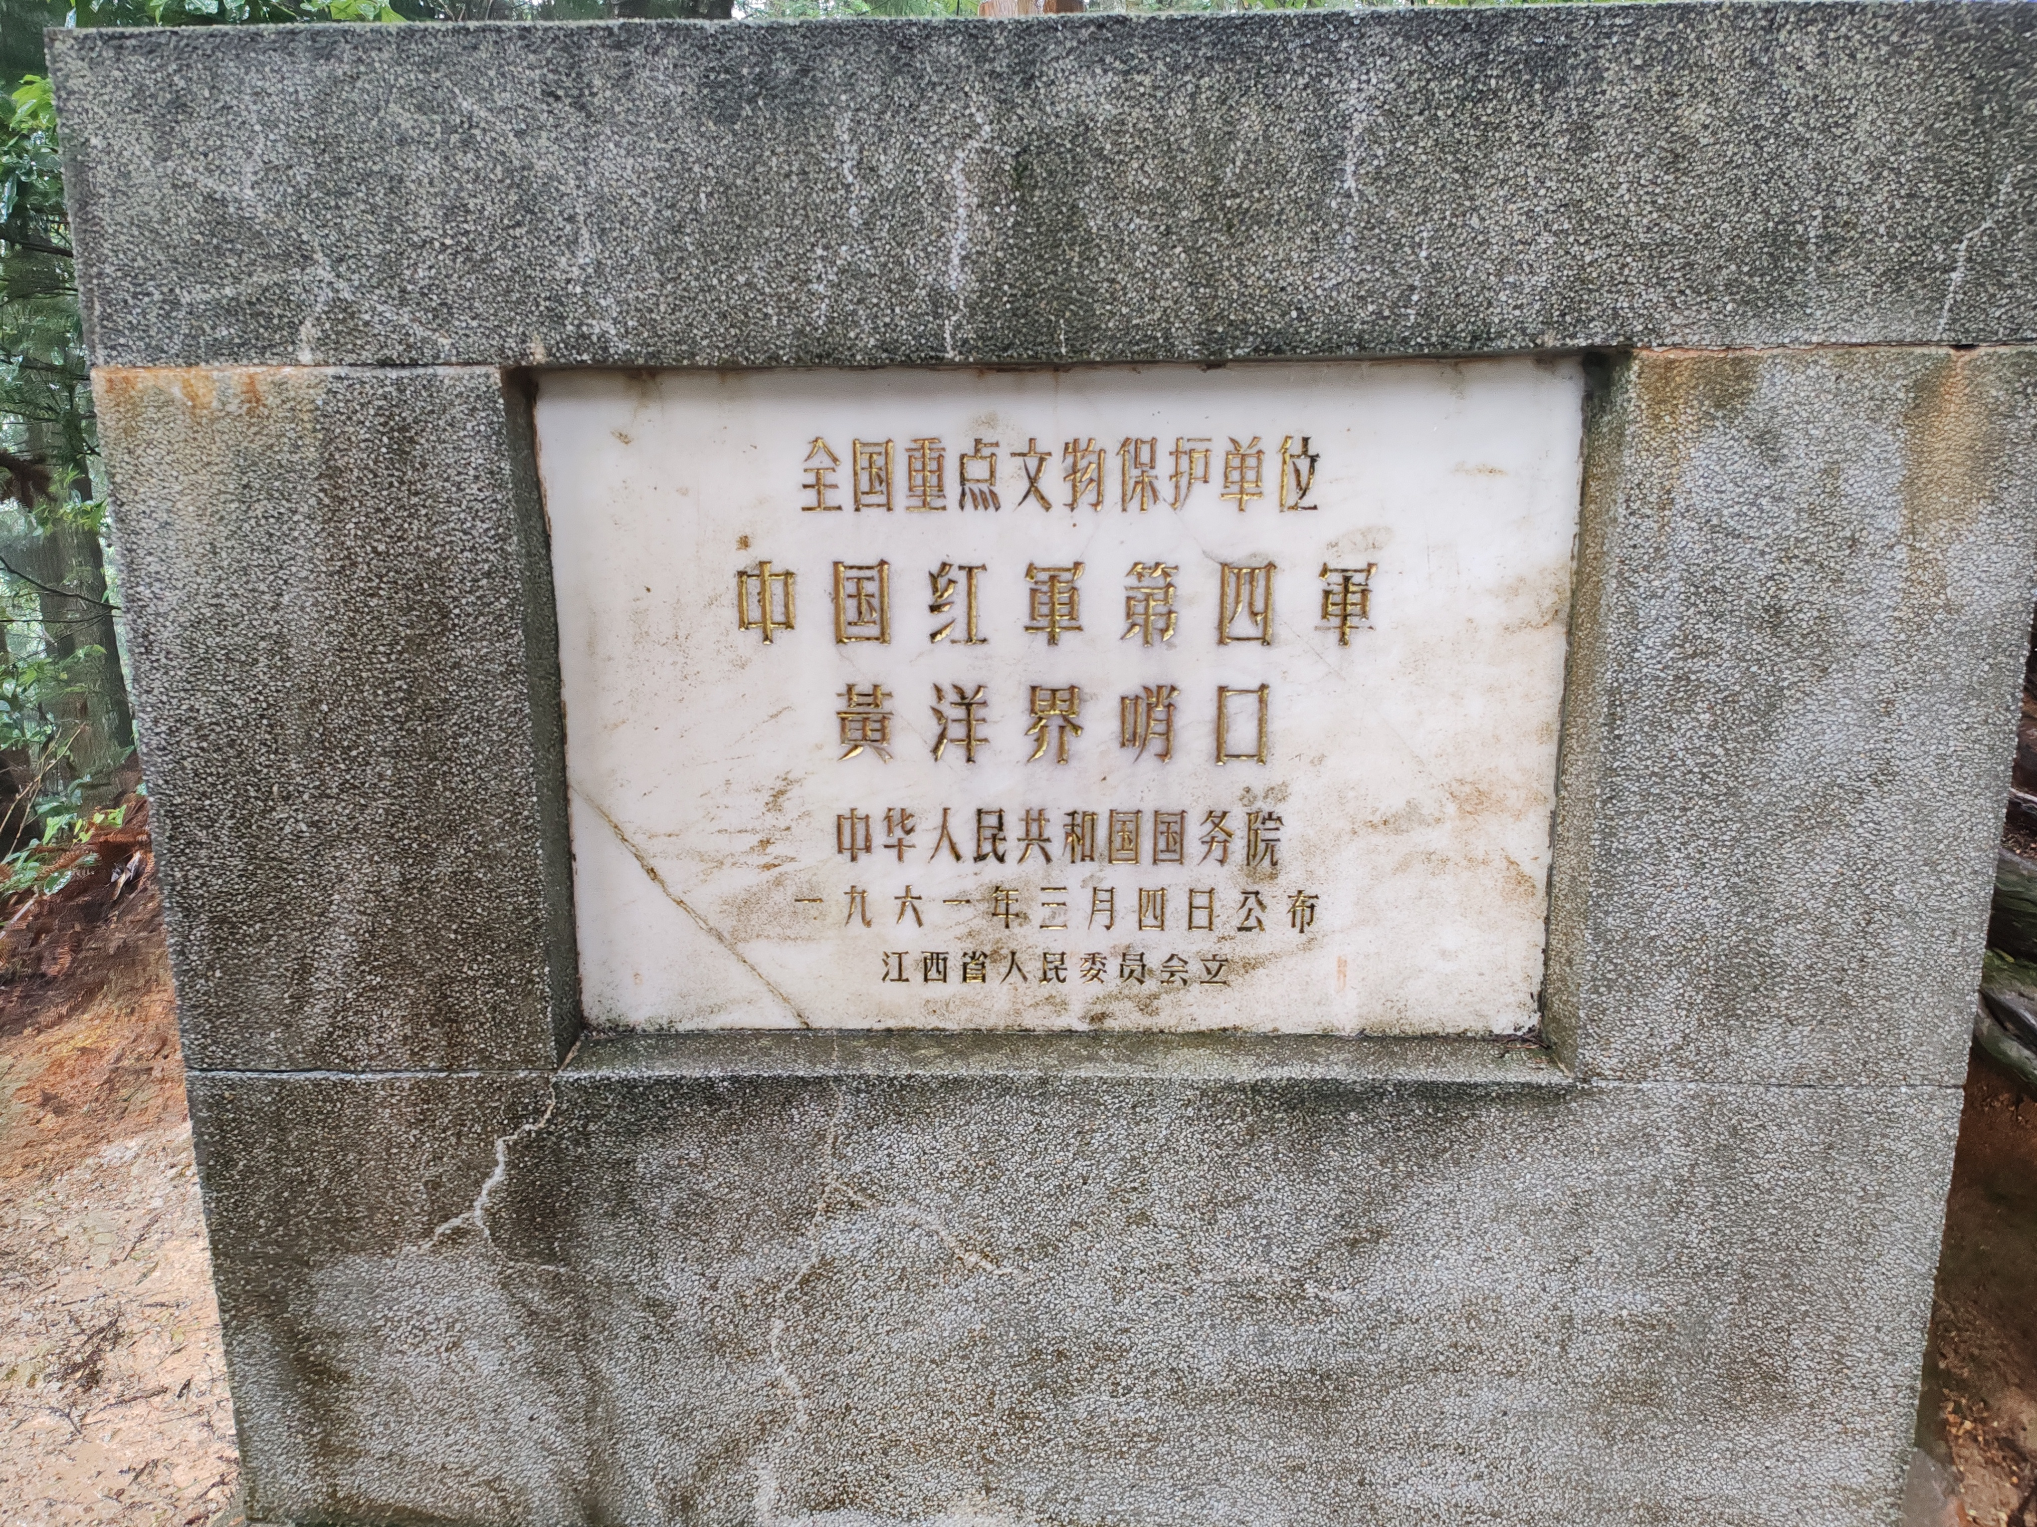

八角楼内，一桌一灯一砚台构成了简单的场景，那盏清油灯的火苗仿佛从未熄灭。在无名烈士碑前，山谷的寂静让团队成员读懂“山河无恙”的背后是无数生命的铺就；纪念堂内，“烈士万岁”的题字熠熠生辉，15744位有名烈士名册与吊唁大厅里四万八千余名无名烈士的名字，让他们在鞠躬致意时，心中充满无尽的崇敬。

## 江西井冈山的深入调研

7月3日，团队成员继续在江西井冈山的调研。他们参观了多个红色遗址，深入了解井冈山精神的内涵。在黄洋界哨口，团队成员通过实地考察，感受到了当年红军战士的英勇无畏。在八角楼，他们聆听讲解，体会到了革命先辈的艰苦奋斗精神。这一天的调研，让团队成员更加深刻地理解了井冈山精神的伟大。

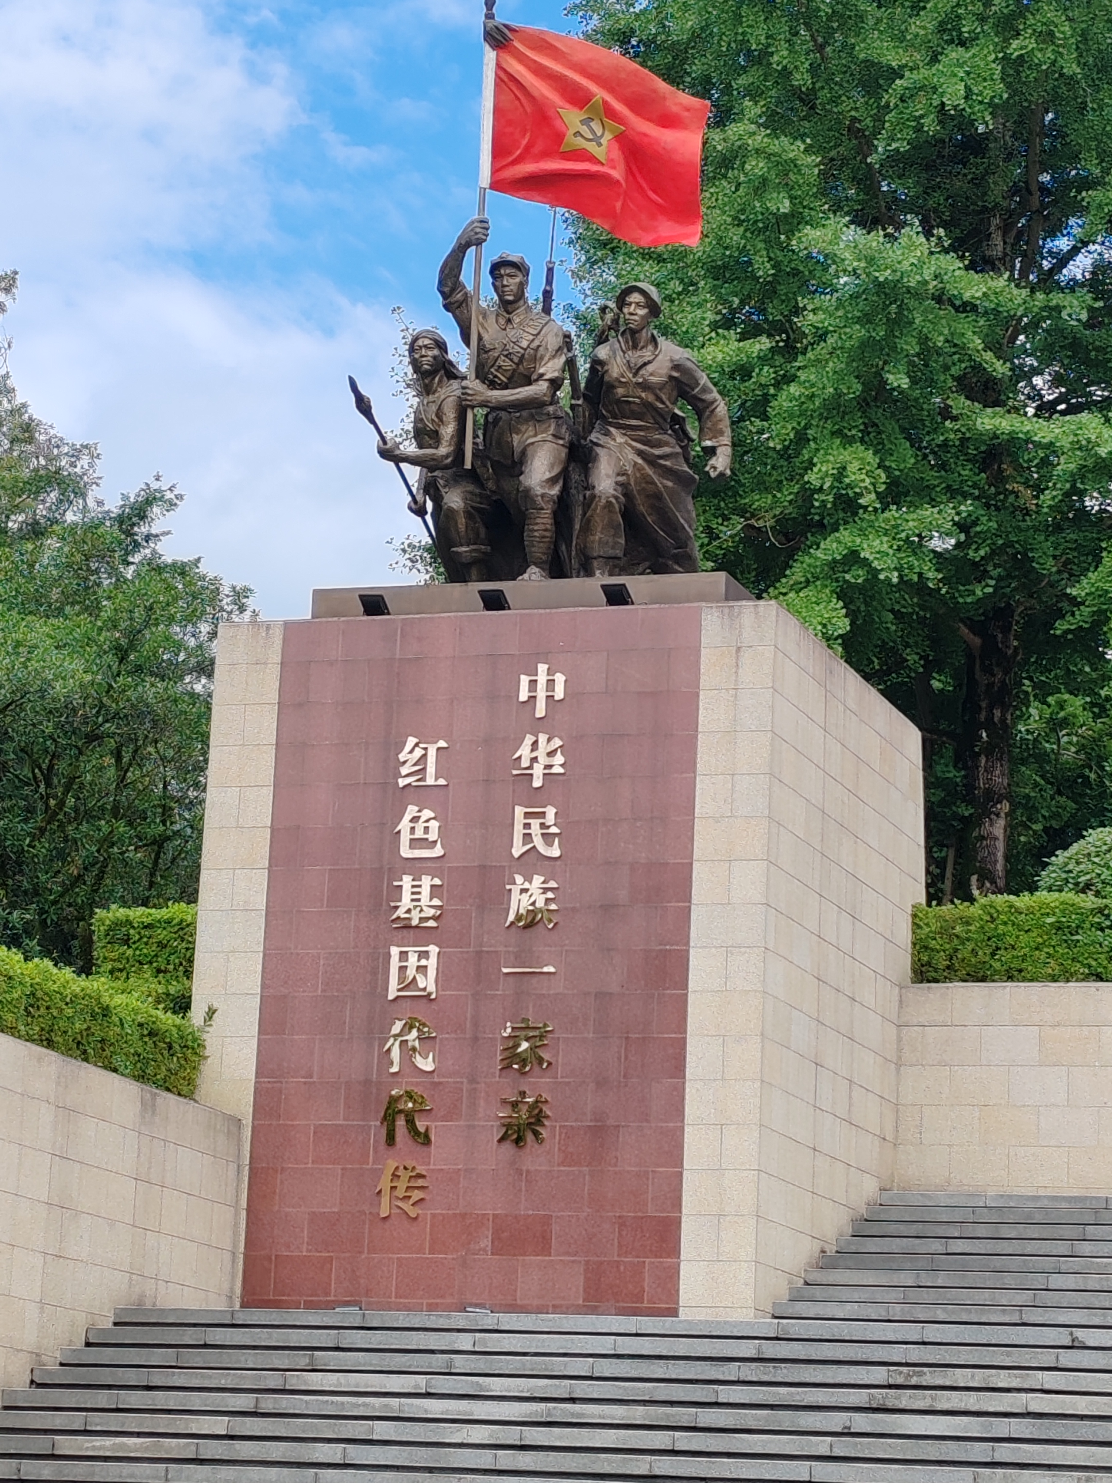

## 山东昌邑县抗日殉国烈士祠的缅怀

7月4日，团队成员抵达山东昌邑县，参观了昌邑县抗日殉国烈士祠。这座始建于1945年的建筑，整体风格古朴典雅，正厅5间、东西厢房各5间、带戏楼的大门，构成了严谨的布局。团队成员孙翊轩同学来到这里，正厅中央木质雕花大神龛内，527位烈士的灵牌整齐排列，每个灵牌上的姓名、籍贯、牺牲时间，都在诉说着他们保卫“渤海走廊”的壮举——391位抗日烈士、136位解放战争与抗美援朝烈士，用生命在这片土地上刻下不朽印记。聆听了抗日殉国烈士祠中老指导员的讲解，团队成员深感震撼，是无数的先烈抛头颅洒热血换来的如今盛世。

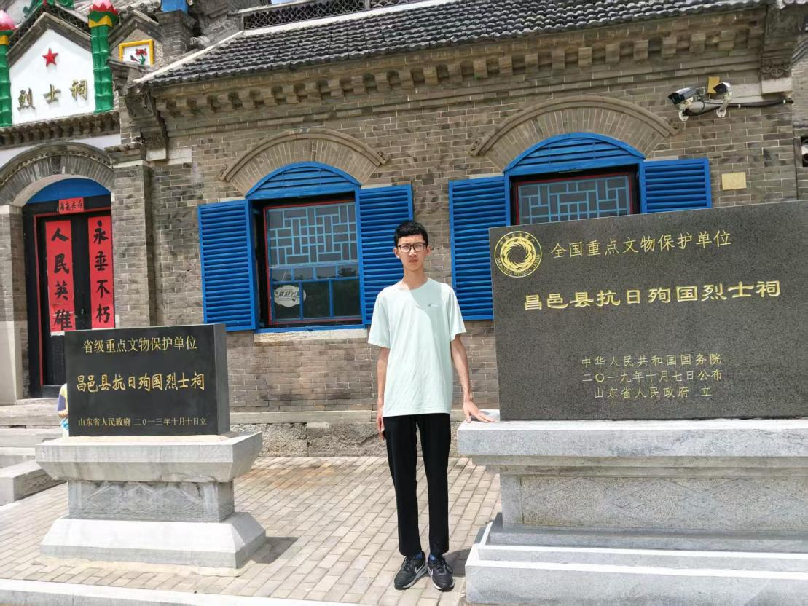

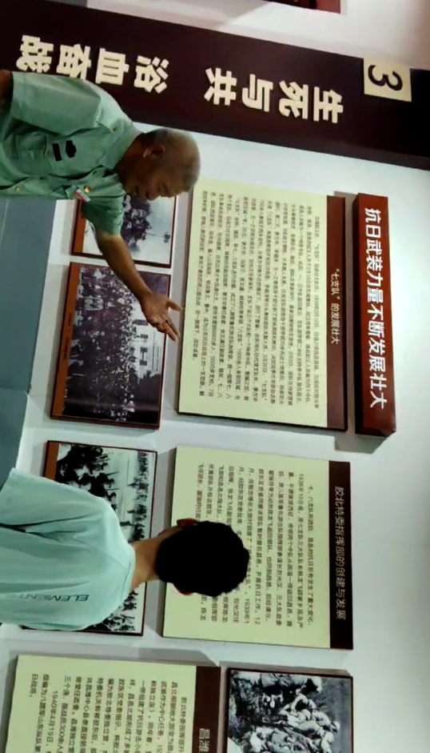

## 山东冀鲁豫边区革命纪念馆的学习

7月5日，团队成员来到山东冀鲁豫边区革命纪念馆。现代大气的建筑内，序厅的浮雕生动再现了边区军民抗战的场景。团队成员李上一同学来到这里，看到主展厅按历史脉络展开，多媒体展示、实物陈列与场景复原相结合，全面呈现了冀鲁豫边区从建立到壮大的历程。在邓小平旧居复原场景里，简朴的陈设让他们看到老一辈革命家在艰苦环境中的运筹帷幄；馆内收藏的步枪、机枪、手榴弹等武器，带着战争的硝烟痕迹，见证了边区军民浴血奋战的勇气。“英雄冀鲁豫抗战史”主题展览中，丰富的图片与文物，让他们对这片被称为“边区中枢”“平原首府”的土地，有了更全面的认识。当日寇肆虐、山河变色，冀鲁豫边区成为了敌后抗战的最前沿。在这片不屈的热土上，英雄儿女挺身而出，以铮铮铁骨筑成了保卫边区的血肉长城！

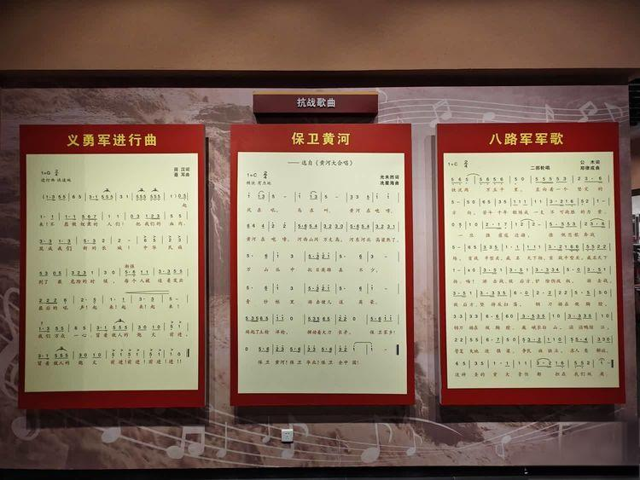

## 总结与展望

7月6日，社会实践团队结束了这次红色之旅。从黑龙江的黑土英魂到江西的井冈星火，再到山东的边区壮歌，这次实践让团队成员在具体的历史场景中，触摸到了革命先辈的信仰与担当。每一件文物、每一处遗迹、每一个故事，都在诉说着红色历史的厚重。正值纪念中国人民抗日战争暨世界反法西斯战争胜利80周年之际，他们进行了这一项令人感悟良多的意义深厚的社会实践活动。团队成员纷纷表示，他们将这份感悟融入血脉，让红色薪火在新时代的征程中，永远传递下去。